BÀI 14: MỘT SỐ LƯƠNG THỰC - THỰC PHẨM
(Thời gian thực hiện: 1 tiết; tiết 24)
I. Mục tiêu
1. Năng lực
- Năng lực chung:
+ Tự chủ và tự học: Chủ động, tự tìm hiểu về tính chất và ứng dụng của lương thực, thực phẩm thông qua SGK và các nguồn học liệu khác.
+ Giao tiếp và hợp tác: Hoạt động nhóm một cách có hiệu quả theo đúng yêu cầu của nhóm trong khi thảo luận về lương thực – thực phẩm, đảm bảo các thành viên trong nhóm đều được tham gia và trình bày báo cáo.
+ Giải quyết vấn đề và sáng tạo: Giải quyết các vấn đề kịp thời với các thành viên trong nhóm để thảo luận hiệu quả và hoàn thành các phương án tìm hiểu tính chất, ứng dụng của một số lương thực - thực phẩm.
- Năng lực khoa học tự nhiên:
+ Nhận thức khoa học tự nhiên: Trình bày được tính chất và ứng dụng của một số lương thực, thực phẩm thường dùng trong đời sống hằng ngày.
+ Tìm hiểu tự nhiên: Đề xuất được phương án tìm hiểu về một số tính chất của một số lương thực, thực phẩm; thu thập dữ liệu, phân tích, thảo luận, so sánh để rút ra được kết luận về về một số tính chất của một số lương thực, thực phẩm.
+ Vận dụng kiến thức, kỹ năng đã học: Biết cách sử dụng một số lương thực, thực phẩm an toàn, hiệu quả và đảm bảo sự phát triển bền vững.
2. Phẩm chất
- Tích cực hoạt động nhóm phù hợp với khả năng bản thân
- Có ý thức trong việc sử dụng một số lương thực, thực phẩm an toàn, hiệu quả và đảm bảo sự phát triển bền vững.
- Có niềm say mê, hứng thú với việc khám phá học tập và khoa học tự nhiên
II. Thiết bị dạy học và học liệu
- Clip (ghép ảnh) giới thiệu về một số lương thực – thực phẩm.
- Máy chiếu, laptop
- Giấy A3, bút dạ nhiều màu
- Phiếu học tập:
Bảng 17.1. Một số tính chất và ứng dụng của lương thực
Lương thực  Đặc điểm | Gạo | Ngô | Khoai lang | Sắn
Trạng thái
(hạt, bắp, củ)
Tính chất
(dẻo, bùi)
Ứng dụng
III. Tiến trình dạy học
A. Khởi động
Hoạt động 1: Chơi trò chơi “Nhanh tay, nhanh mắt”
a. Mục tiêu: Tạo ra cho học sinh hứng thú để học sinh bày tỏ được quan điểm cá nhân về một số lương thực, thực phầm và tính chất của chúng.
b. Tổ chức thực hiện:
Hoạt động của GV | Hoạt động của học sinh
- Thông báo luật chơi:  Trong thời gian 2 phút, các em sẽ quan sát hình ảnh chạy trên màn hình và ghi lại tên các thức ăn hàng ngày được ăn  - Kết luận và nhận định lẫn nhau cho điểm từng nhóm | - Ghi nhớ luật chơi
- Chuyển giao nhiệm vụ.  + Quan sát hình ảnh trong clip để đưa ra nhận định nhanh một số tên loại lương thực, thực phẩm phổ biến Việt Nam?  + Thời gian hoàn thành nhiệm vụ là đúng 2 phút sau khi kết thúc clip. | - Nhận nhiệm vụ
- Hướng dẫn học sinh thực hiện nhiệm vụ:  + Chiếu clip để học sinh quan sát, hỗ trợ khi cần thiết | - Thực hiện nhiệm vụ hoàn thành nhiệm vụ
- Chốt lại và đặt vấn đề vào bài: Các em đã đưa ra nhận định của mình về một số loại lương thực, thực phẩm phổ biến cũng như tính chất của chúng. Bài học hôm nay chúng ra sẽ làm rõ vấn đề trên | - Chuẩn bị sách vở học bài
B. Hình hành kiến thức mới
Hoạt động 2: Tìm hiểu một số loại lương thực
a. Mục tiêu: Nêu được khái niệm lương thực, lấy được ví dụ về một số lương thực phổ biến.
b. Tổ chức thực hiện:

Hoạt động của GV | Hoạt động của học sinh
- Chuyển giao nhiệm vụ.Quan sát hình ảnh 17.1 SGK hoạt động cặp đôi kể tên một số lương thực, thực phẩm phổ biến ở Việt Nam? | - Nhận nhiệm vụ
- Hướng dẫn học sinh thực hiện nhiệm vụ:  + Mỗi bàn có 2 bạn sẽ ghép thành 1 cặp đôi, thảo luận và hoàn thành yêu cầu. Sau khi thảo luận xong, nhóm nào xung phong trình bày có chất lượng tốt sẽ được tặng điểm | - Thực hiện nhiệm vụ thảo luận đôi hoàn thành
- Báo cáo kết quả thực hiện nhiệm vụ học tập và thảo luận  + Chọn 1 cặp đôi lên bảng trình bày kết quả  + Mời nhóm khác nhận xét  + GV nhận xét sau khi các nhóm đã có ý kiến nhận xét bổ sung | - Nhóm được chọn trình bày kết quả  - Nhóm khác nhận xét
- Kết luận và nhận định  + Tổng hợp để đi đến kết luận về khái niệm lương thực.  + Yêu cầu học sinh chốt lại kết luận về khái niệm lương thực. | - Kết luận về khái niệm lương thực.  - Ghi kết luận vào vở
Hoạt động 3: Tìm hiểu một số tính chất và ứng dụng của lương thực
a. Mục tiêu: HS nêu được một số tính chất và ứng dụng của lương thực.
b. Tổ chức thực hiện
Hoạt động của GV | Hoạt động của học sinh
- Chuyển giao nhiệm vụ.  + Phát cho mỗi nhóm mẫu bảng 14.1  + Cả nhóm quan sát và phân công 1 bạn làm thư ký để ghi vào bảng.  + Thời gian thực hiện nhiệm vụ là 5 phút. Sau khi thực hiện xong các nhóm đổi chéo để chấm điểm | - Nhận nhiệm vụ
- Thực hiện nhiệm vụ học tập  + GV quan sát, hỗ trợ khi cần thiết | - Phân công nhiệm vụ các thành viên trong nhóm, tiến hành thực hiện nhiệm vụ
- Báo cáo kết quả thực hiện nhiệm vụ học tập và thảo luận  - Mời 1 nhóm lên bảng trình bày kết quả. Các nhóm khác đổi chéo cho nhau để chấm điểm sau khi GV cho đáp án  - Mời nhóm khác nhận xét. | - Nhóm được chọn trình bày kết quả  - Nhóm khác nhận xét
- - Kêt luận và nhận định  + Yêu cầu học sinh chấm điểm cho các nhóm  + GV thu phiếu học tập để kiểm tra xem các nhóm chấm đúng hay không và lấy điểm | - Các nhóm chấm điểm cho nhóm bạn, báo cáo điểm nhóm bạn
- Kết luận và nhận định  Thông qua hoạt động 2 và 3, yêu cầu học sinh kết luận tính chất và ứng dụng của lương thực.  + Trạng thái: hạt, bắp, củ.  + Tính chất: dẻo, bùi.  + Ứng dụng:  + Dựa và tính chất và ứng dụng khác nhau của mỗi loại lương thực mà người ta chế biến thành nhiều sản phẩm thực có giá trị dinh dưỡng. | - Kết luận về tính chất và ứng dụng của lương thực.  - Ghi kết luận vào vở
Hoạt động 4: Luyện tập
a. Mục tiêu: Học sinh sử dụng kiến thức đã học trả lời các câu hỏi trong SGK
b. Tổ chức thực hiện
Hoạt động của GV | Hoạt động của học sinh
- Chuyển giao nhiệm vụ.  Giáo viên cho HS chơi trò chơi: Bảo vệ vườn bí ngô | - Nhận nhiệm vụ
- Thực hiện nhiệm vụ học tập  GV cho HS trả lời các câu hỏi trắc nghiệm  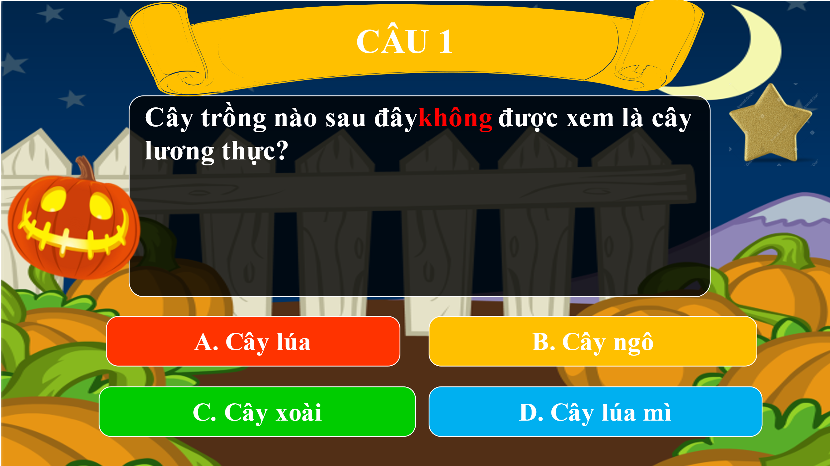  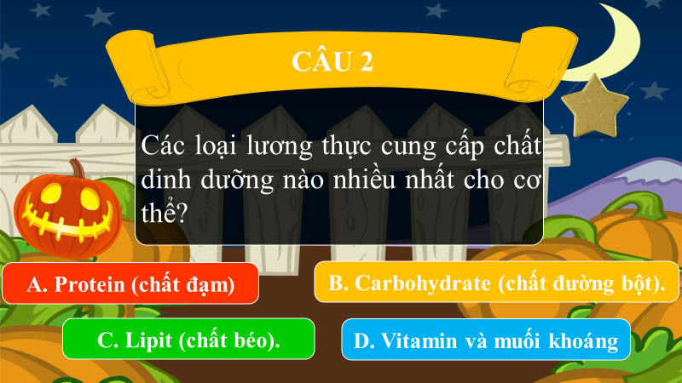  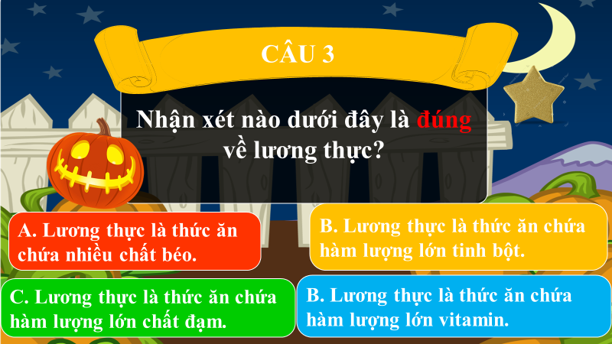  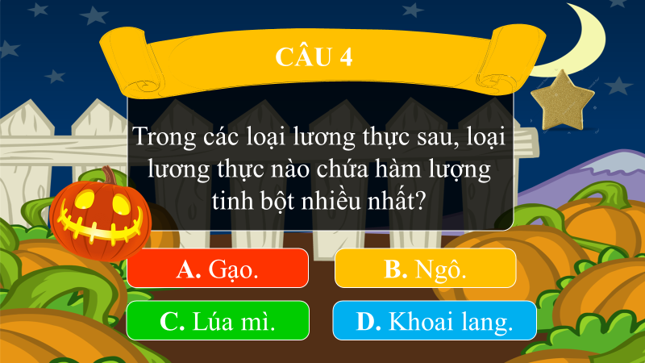  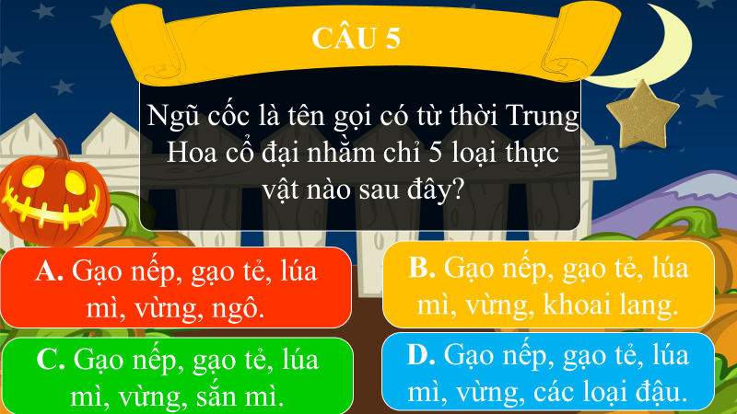 | - HS trả lời câu hỏi
- Báo cáo kết quả thực hiện nhiệm vụ học tập và thảo luận  + HS trả lời các câu hỏi trắc nghiệm.  + GV thông báo đáp án đúng | - Theo dõi đáp án
- Kết luận và nhận định  + GV nhận xét câu trả lời của HS | - Học sinh lắng nghe
Hoạt động 5: Vận dụng
a. Mục tiêu: Học sinh vận dụng kiến thức đã học trả lời các câu hỏi thực tế
b. Tổ chức thực hiện
Hoạt động của GV | Hoạt động của học sinh
- Chuyển giao nhiệm vụ.  + GV yêu cầu HS trả lời câu hỏi sau:  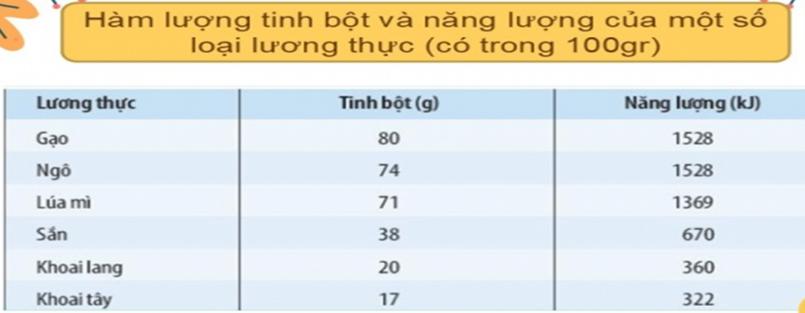  Dựa vào bảng trên em hãy cho biết: Giả sử trung bình mỗi ngày bạn Nam ăn cơm (200 g gạo).  a. Mỗi ngày bạn Nam được cung cấp bao nhiêu kJ năng lượng từ việc ăn cơm.  b. Nếu ăn thêm 100 g khoai lang mỗi ngày thì lượng tinh bột bạn Nam hấp thụ được bao nhiêu gam? Năng lượng từ tinh bột bạn Nam hấp thụ mỗi ngày là bao nhiêu kJ? | - Nhận nhiệm vụ
- Thực hiện nhiệm vụ học tập  + GV đưa ra hướng dẫn cần thiết | - Thực hiện nhiệm vụ
- Báo cáo kết quả thực hiện nhiệm vụ học tập và thảo luận  + GV yêu cầu HS trình bày đáp án của mình | - HS trình bày đáp án
- Kết luận và nhận định  GV nhận xét câu trả lời của HS và thông báo đáp án đúng | HS lắng nghe
C. Dặn dò
- Học nội dung vở ghi và kết luận sách giáo khoa trang 68,69.
- Trả lời câu hỏi cuối bài. Làm bài tập SBT
- Đọc trước bài phần 2 “Một số thực phẩm phổ biến”.
- Trả lời câu hỏi 3 trang 69, câu 4,5 trang 70
- Để sử dụng lương thực, thực phẩm an toàn, em thường phải chú ý những điều gì?
- Kể tên một số lương thực, thực phẩm được sử dụng làm nguyên liệu để chế biến nước mắm, dầu ăn.
D. Kiểm tra – Kết luận và nhận định thường xuyên
- Kết thúc bài học, GV cho học sinh tự - Kết luận và nhận định theo bảng sau:
Họ và tên học sinh
Các tiêu chí | Tốt | Khá | TB | Chưa đạt
Chuẩn bị bài trước khi đến lớp
Tham gia hoạt động nhóm theo yêu cầu của GV
Nêu được khái niệm lương thực
Nêu được một số tính chất và ứng dụng của lương thực
Nêu được một số loại thực phẩm

